獼猴資料

2024-11-25

# BBS

相對密度(群/樣點)圖

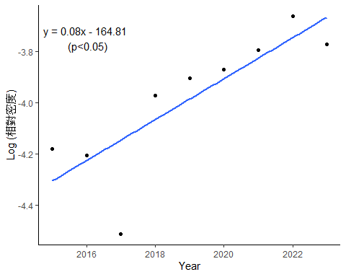

估計**本島**猴群數

本島海拔50m以上的森林總面積=21028.14 (km2)  
方法：bootstrap  
重複抽樣：10,000次  
單位面積的半徑: 100m

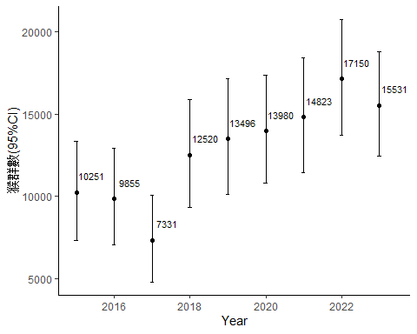

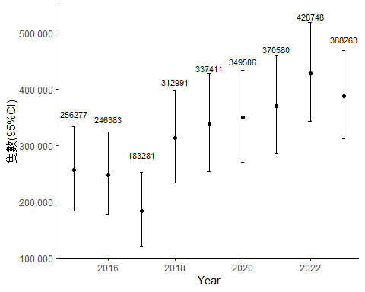

# 林業署

相對密度(群/樣點)圖

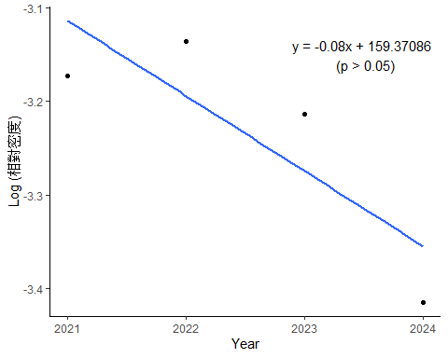

估計**林班地**猴群數

國有林班地內海拔50m以上的森林總面積=13812.00 (km2)  
方法：bootstrap  
重複抽樣：10,000次  
單位面積的半徑: 100m

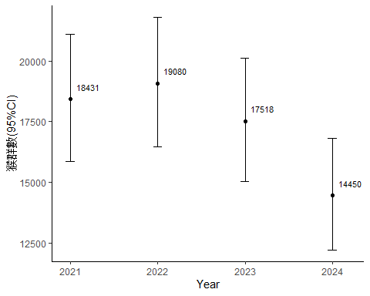

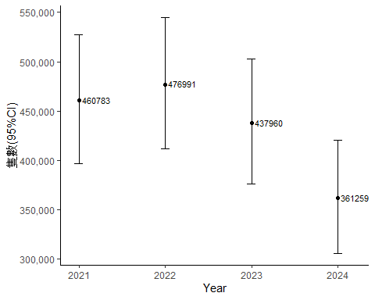

# BBS與林業署的資料 (用1:1混和)

海拔50m以上的森林總面積=21028.14 (km2)  
方法：bootstrap  
重複抽樣：10,000次  
單位面積的半徑: 100m

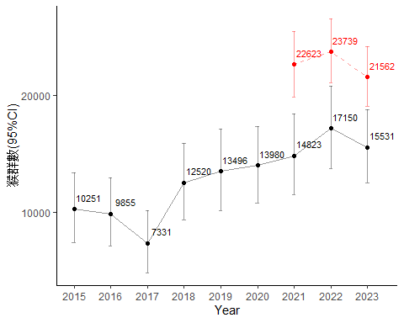

黑線 ：純BBS資料+ ELE 50m 的**本島**森林  
紅線：BBS與林業署資料混和(1:1)+ ELE 50m 的**本島**森林

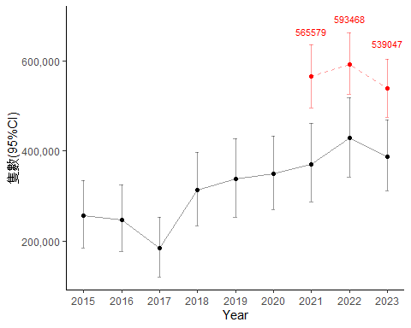

用BBS調查資料估算

| 年 | 群數 | 群數(95%CI) | 隻數 | 隻數(95%CI) |
| --- | --- | --- | --- | --- |
| 2015 | 10,251 | 7,351~13,365 | 256,277 | 183,764~334,116 |
| 2016 | 9,855 | 7,066~12,954 | 246,383 | 176,640~323,839 |
| 2017 | 7,331 | 4,795~10,096 | 183,281 | 119,887~252,393 |
| 2018 | 12,520 | 9,312~15,899 | 312,991 | 232,806~397,474 |
| 2019 | 13,496 | 10,134~17,132 | 337,411 | 253,358~428,295 |
| 2020 | 13,980 | 10,789~17,347 | 349,506 | 269,727~433,679 |
| 2021 | 14,823 | 11,459~18,424 | 370,580 | 286,478~460,611 |
| 2022 | 17,150 | 13,711~20,756 | 428,748 | 342,766~518,910 |
| 2023 | 15,531 | 12,462~18,784 | 388,263 | 311,555~469,590 |

用BBS及林業署調查資料估算

| 年 | 群數 | 群數(95%CI) | 隻數 | 隻數(95%CI) |
| --- | --- | --- | --- | --- |
| 2021 | 22,623 | 19,847~25,478 | 565,579 | 496,171~636,945 |
| 2022 | 23,739 | 21,034~26,547 | 593,468 | 525,842~663,664 |
| 2023 | 21,562 | 19,030~24,138 | 539,047 | 475,751~603,442 |